Міністерство освіти і науки України

Відділ освіти , молоді та спорту Гуляйпільської районної державної адміністрації

Комунальний заклад «Гуляйпільський колегіум «Лідер» Гуляйпільської районної ради
Радянське минуле:(Пере)осмислення історії.
Доля жінки-літератора в Україні у кінці ХХ століття

«Муза
Гуляйпільського краю»

Творча група: Мощенко Юлія
, учениця 10-А класу ;Васіліаді Олеся, Бондар Аріна, учениці 9-А
Гуляйпільського колегіуму «Лідер»
Консультант: Коростильов
Володимир Іванович,
учитель історії
Гуляйпільського колегіуму «Лідер»

Гуляйполе
2020

Вивчаючи історію України, ми часто забуваємо за колоссами історії простих людей, які своїми вчинками, роботою якраз і створили ту велич, яка гордо зветься українським народом.
За історичними постатями Богдана Хмельницького, Івана Мазепи, Петра Дорошенка не видно тих простих українців, що своєю кров’ю записали їх імена до скрижалій історії. В нашому дослідженні ми хочемо розповісти про Любов Григорівну Геньбу - просту українську жінку, нашу землячку, сучасницю, яка своєю копіткою роботою возвеличує Україну, не на словах, а на ділі впроваджує в наше повсякденне життя українську національну ідею. В своїх віршах, поетичних збірках Любов Геньба оспівує нашу землю, український народ з його звичаями, традиціями, його історією.
Муза Гуляйпільського краю
Знайомство з навколишнім світом розпочинається з вивчення рідного краю. Могутнім джерелом духовності, моральності і культури сучасної людини є її любов до рідного краю, його безцінних багатств, глибока шана вікових традицій свого народу.
На нашій землі жили і працювали відомі українські письменники. Мабуть, важко знайти людину в Україні, яка б не бачила кінофільму «Весілля в Малинівці», знятого за твором нашого земляка, письменника і драматурга Леоніда Афоновича Юхвіда. Маючи вільний степовий вітер в душі, неповторну красу степів і гаїв, не могла земля гуляйпільська не народжувати нових людей, які б оспівували її в усій красі і величі, і серед них － безперечно відомі поети-земляки, члени Спілки письменників України Василь Діденко, Григорій Лютий, місцеві краєзнавці та автори багатьох книжок Іван Кушніренко, Володимир Жилінський. Загальновідомо, що Гуляйпілля, наш степ, річки Гайчур і Янчул стали колискою для творчого зростання багатьох відомих українських поетів, письменників. А чи знаємо ми їх імена?
Ми не вважаємо себе великими цінителями поезії, але гарні вірші любимо. Особливо нам подобається творчість уродженки і мешканки Гуляйпільського району, члена Національної Спілки письменників України поетеси Любові Геньби.

Любов Григорівна Геньба народилася 28 лютого 1960 року в селі Грушевому Гуляйпільського району Запорізької області у сім’ї хліборобів Григорія Юхимовича та Лесі Миколаївни. Її рідне село зазнало великої трагедії в роки голодомору 1932-1933 років - від нього залишилися одні дерева груш та джерело із цілющою водою, що надихнуло її на написання драматичних поетичних рядків.
Коли письменницю запитують, де вона народилася, та, не задумуючись, відповідає:
－Я народилася там, де живе бабусина казка, де ще й досі луна мамина пісня, де бере початок моя зрадлива і щаслива, нещасна і прекрасна доля"
Навчалася у Гуляйпільській середній школі №1, яку закінчила у 1977 році. У 1989-ому працювала в культурно-спортивному комплексі "Сучасник" керівником студії, художнім керівником, директором районного будинку культури. З відзнакою закінчила у 1996 році Мелітопольське училище культури за фахом “Режисер масових заходів,” а потім навчалася на філологічному факультеті Запорізького національного університету.
Вірші почала писати з юних літ. Відвідувала літературну студію “Калинонька” при редакції районної газети “Зоря комунізму”, якою керував тоді ще журналіст Григорій Іванович Лютий. Друкувалась на сторінках районної та обласних газет.
Пізніше, на одній із зустрічей із читачами, член спілки письменників України Григорій Лютий згадував:
－Коли семикласницею Любов Геньба прийшла до мене в Гуляйпільську районну редакцію, віршів у неї фактично ще не було. Але поетесою вже тоді робив її отой ахіллесовий рядочок “Там, де грушами пахли сади…” із ще болючішим продовженням-поясненням “Де село називали Грушеве…”. Уже тоді її дитяча душа стала учасницею великої вселенської драми. Адже сприймаючи світ як своє продовження,беззавітно люблячи його, вона беззастережно вручила йому себе, а його впустила в себе, поєднуючись навіки, що є набагато тривкішим од найстрашніших клятв. У Любиних очах бринів дитячий біль-подив: як це могло статися, що її світ, її рідне село зруйнували? Скучання за рідною землею порваних корінців зримо звисало-кривавилось.”
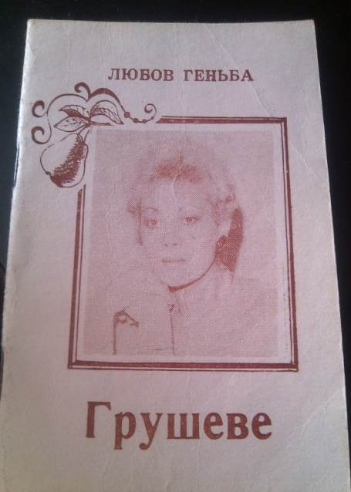
Перша збірка поезій "Грушеве" вийшла в 1992 році в Гуляйпільській районній редакції. Тоді Любов Геньба ділилася своїми враженнями: "Я мріяла про свою першу книжку. Але в глибині душі не сподівалася, що ця мрія може здійснитися. На щастя, у нашому невеличкому місті є люди і колективи, які словом і ділом стають на захист мистецтва"
У цій збірці поетеса звертається до інтерпретації теми народу, Батьківщини, рідної мови й того, що є для нього найдорожчим, найближчим його серцю. Викладаючи на папері те, що ятрить душу, вона апелює до читача, намагається пробудити національну свідомість. Аналіз поезії збірки дає підстави стверджувати, що основним джерелом творчого натхнення, як і предметом ліричного опису, є країна її дитинства －село Грушеве:
Там, де грушами пахли сади
Де село називали Грушеве,
Там пізнала я світ доброти
В земляках і смутних, і веселих.
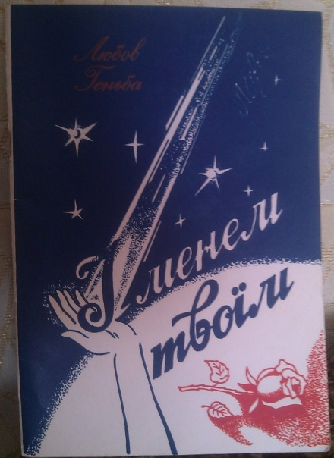
Творчість сучасної української письменниці Любові Геньби, її художнє слово наскрізь проникнуте степовою чарівністю запорізького краю, полум’яним історичним минулим предків-махновців, багатим життєвим досвідом і мудрістю людей праці на землі.
Вірші поетеси прості, відкриті, як її обличчя. Таки неспроста батьки назвали її Любов’ю. Астрологи запевняють, що наші імена несуть нам і певний заряд наших можливостей. Для Любові Геньби ім’я Любов стало провідною зорею її творчості. Схоже, її обрала сама Доля. В 1993 році вийшла перша пісня з запорізьким співаком Анатолієм Сердюком "Весняний вальс", а потім у дуеті з’явилася і пісня “Оксаночка” Вони ввійшли до другої книжки лірики "Іменем твоїм", яка побачила світ у Гуляйполі в 1995 році. Читаючи збірку, ми ще раз переконуємося, що добро －всеперемагаюча сила, які б часи не переживали ми з вами. Людині притаманні і радість, і печаль, а коли немає ні того, ні іншого－ ми просто несемо важкий тягар.
Всі люди, які причетні до видання цієї збірки, від щирого серця пішли їй назустріч. Кожен її вірш－квітуча гілка одного дерева. У поетичних рядках авторки постійно сусідять реальність і фантазія, мудра довершеність життя і мрійлива подивованість світом:
Я є ніхто, тобі ніхто,
Ти ж рятівний для мене вирок,
Ми вже знайомі років сто,
А ти і досі ще не віриш…
Кохання－це щастя, прозріння і біль нерозуміння, відчуття гармонії і трагедії. Лише пройнявшися цими почуттями приходить виважене:
Вже не ганяємось за правдою
Скупішаємо на слова,
А якщо ходимо на раду,
Хіба що з совістю бува.
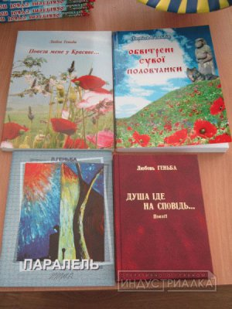
У 1997 році Любов Геньбу прийняли в члени Національної Спілки письменників України. Вона відома також своїми збірками віршів "Паралель" (1998) ,"Повези мене у Красиве…" (2006), "Душа іде на сповідь" (2006), "Вальс бажань" (2012) та “Обвітрені сувої половчанки”(2012).
Суспільні зміни в Україні актуалізують тему «національної свідомості», яка є однією з граней збірки «Повези мене у Красиве». Назва збірки має символічне значення. «Красиве» － це водночас і спогад про рідне село Грушеве, яке для авторського світу є осердям всієї України, і втілення української душі, свідомості поетеси, її мікросвіту. З ніжністю і любов’ю пише вона:
Так з дійсністю не хочеться погодитись,
Ще й досі я ношу в собі тепло
Ходить навчило гордо і не горбитись
Маленька жменька на землі – село.
Тонкий натяк на непривабливі сторони української ментальності, хуторянської психології та небажання протистояти впливу інших народів,філософське переосмислення історії нашого народу, сприяє передачі глибокої громадянської туги, породженої багатовіковим національним і соціальним гнобленням. Образ України характеризується високим рівнем експресивності. У ньому розкривається картина невтішної української дійсності, поезія зіткана з десятків деталей, символів, кожен з яких виступає невід’ємним складником художньої цілісності твору. Поетеса з болем у душі звертається до «Шевченкової України-Музи» з проханням: «Виведи із глуму всіх дітей заблудлих». Для Любові Геньби пробудження національної свідомості українців згадками про героїчну історію є не лише необхідністю, а й потребою. У минулому поетеса намагається відшукати вічні та незмінні основи буття, на які передусім мала б опертися людина — творець історії. Згадка про «войовничих скіфів», «сміливого козака», «полян і древлян» у поезії «Повези мене у Красиве» є своєрідним свідченням про походження роду. Підсиленням, поглибленням зв’язку минулого із сучасним є звіряння серця «вродливій пані Хортиці», де «волошкове небо в ноги молиться, ховає тайну Перунова рінь».
Збірка поезій "Обвітрені сувої половчанки" має своєрідну структуру. До неї ввійшли твори оригінальних поетичних форм, різноманітних за змістом і тематикою. Насиченість образів, художніх механізмів, тонкість ідей об’єднані темою любові до рідної землі, до людей на цій землі, пам’яті предків. Назва збірки відображає ідею, духовний зміст поетичної думки, а також характер і життєву долю самої авторки. Громадянській ліриці Любові Геньби притаманна об’ємність художнього сприйняття світу через психологізм, аналітику, філософські міркування. У творах поетеси, що ввійшли до збірки «Обвітрені сувої половчанки», наявні переплетення настроїв, імпульсивних переживань, відчувається зміна тонів і напівтонів у відображенні буття. Ця поетична збірка Любові Геньби－це якісно новий етап у досягненні вершин творчої зрілості таланту. Це ніби відлуння отого первинного стержня, генетичного коду людського життя, який дозволяє людині говорити про її призначення на землі. Ця поезія на перший погляд може здатись "жіночою", а насправді－це поетичне слово не слабкої статі, не жінки-бранки, а жінки сильної, впевненої в собі, яка знає, чого хоче в цьому житті.
Любов Геньба - дипломант Всеукраїнського конкурсу читців ім. Т.Г. Шевченка у м. Києві (1998 р.), лауреат районного конкурсу «Людина року» (2002, 2003, 2004, 2015, 2019 р.р.), дипломант Всеукраїнського фестивалю ім. Нестора Махна (2005 р.), лауреат VI обласного конкурсу «Господиня свого краю» та лауреат обласної премії за досягнення у розвитку культури Запорізького краю (2007р.).
За одинадцять років перебування її на посаді директорки Гуляйпільського краєзнавчого музею, музей вийшов на одне з перших місць в області, веде активну роботу з розвитку туристичної діяльності. Неодноразово Любов Геньба представляла регіон і музей у документальних стрічках українських кінофотодокументалістів.
Про неї поетично говорять документальні стрічки «Голосом віків землі своїй молюсь»(2004) та «Жінка на ім’я Любов»(1999). У 2003 році вийшов лазерний компакт-диск «Трояндовий гріх» з піснями Любов Геньби. Журналісти багатьох обласних та всеукраїнських періодичних видань не обминають своєю увагою як роботу музею так і літературний шлях Любові.
Вітчизна відзначила Любов Григорівну за поетичну та активну громадську діяльність такими нагородами:
- регіональною медаллю «За заслуги перед Гуляйпільським районом» (2003 р.);
- Почесною грамотою обласної ради за значний особистий внесок у розвиток культури (2008 р.);
- Почесною грамотою Міністерства культури і туризму України, Почесною грамотою Міністерства культури і туризму та Центрального комітету профспілки працівників культури України за значний внесок у розвиток культури та духовності українського народу (2009 р.);
- Почесною грамотою Міністерства культури і туризму України за розвиток туристичної діяльності (2009р.);
- Почесними грамотами Запорізької обласної державної адміністрації та Запорізької обласної ради за великий внесок у розвиток культури та духовності запорізького краю (2010);
- ювілейною медаллю «90 років Гуляйпільському району» (2012 р.);
- грамотою обласної державної адміністрації за розвиток культури і духовності ( 2013р.);
- грамотою районної державної адміністрації за особистий внесок у соціально-економічний і культурний розвиток району, активну життєву та громадську позицію (2014 р.) .
Ім’я Л. Геньби внесене в енциклопедію сучасної України; том №5 (2006 р.) та в енциклопедію «Відомі люди України» (2009 р.), а у 2014 році вона занесена на районну Дошку пошани.
За значну багаторічну літературну і громадську діяльність, популяризацію української літератури і культури, за вагомий внесок у розбудову української національної культури та відродження української духовності Міжнародна літературно-мистецька Академія України, яка об’єднує знаних письменників, перекладачів, науковців, журналістів та громадських діячів із 55-ти держав світу нагородила міжнародною Медаллю Олександра Довженка за 2020 рік поетесу, жуналістку Любов Геньбу.
Серед нагороджених у попередні роки- відомі українські письменники: Юрій Мушкетик, Василь Голобородько, Василь Барка, Рауль ЧСілачава, Василь Слапчук, Леонід Горлач, Ігор Качуровський, Ігор Павлюк, Богдан Бойчук, Володимир Шовкошитний; літературознавці: Михайлина Коцюбинська, Микола Жулинський, славіст-мовознавець, історик української літератури Юрій Шерех(Шевельов); знані зарубіжні письменники: Бенедикт Дирліх(Німеччина) Гурам Одишарія (Грузія), Єтон Келменді (Бельгія) Роллан Сейсенбаєв та Галимкаір Мутанов (Казахстан), Анатолій Аврутін (Білорусь) та інші достойні люди.
Заключна частина
Поезія Любові Геньби－це згусток енергії двох начал: степового－ його стихіями, вітрами-суховіями, дощами і палючим сонцем і жіночого－ з її неприхованими почуттями, марними сподіваннями, випадковими невдачами та шаленим коханням.
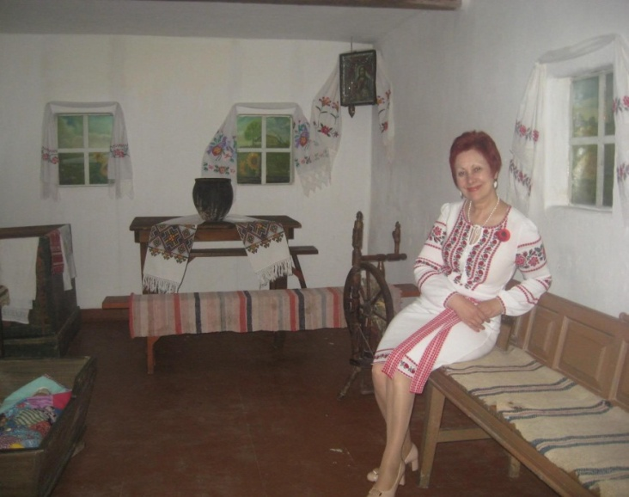
Сьогодні, коли наша Батьківщина переживає нелегкі часи, лірика поетеси “закричала” в повний голос зверненням до співвітчизників, земляків бути небайдужими, єднатися, діяти спільно, щоб захистити кордони держави, її єдність і неподільність, зберегти мир і спокій на рідній землі. Своїми поетичними рядками вона промовляє до захисників Вітчизни, молиться за них разом із їх матерями, адже її власний менший син добровольцем пішов на неоголошену війну.
Маючи освіту режисера масових заходів, Любов Григорівна є активним учасником районних, обласних, всеукраїнських свят, які готує як сценарист, режисер, ведуча і актор. Свої театральні здібності вона перенесла і втілила у роботі на посаді директорки Гуляйпільського районного краєзнавчого музею. За одинадцять років перебування її на цій посаді музей вийшов на одне з перших місць в області.
Л.Геньба є частим гостем обласного радіо і телебачення. Неодноразово вона представляла регіон і музей у документальних стрічках, знятих каналами СТБ, «1+1», «Першим Національним».
Про неї поетично говорять документальні стрічки «Голосом віків землі своїй молюсь» та « Жінка на ім’я Любов
Любов Геньба очолює районне літературне об’єднання. Двері її кабінету не зачиняються для відвідувачів, молодих талантів. До неї, музи Гуляйпільского краю, йдуть за порадою, за наукою, вчитися пізнавати прекрасне.
Первісність і природність, простота і в той же час філософія буття, щирість і оголена душевність, трепетна інтимність і українська цнотливість, сила духу, покликання жінки і влада традицій － ці риси є домінантами поетичних збірок Любові Геньби
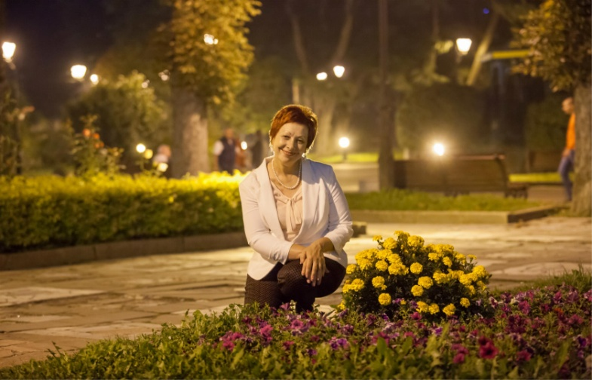
Скіф’янка, половчанка, українка чи просто жінка, чиїм голосом промовляє до нас український степ, бо саме він, знаходячись на перехресті цивілізаційних шляхів, закодував у собі і скіфську звитягу, і половецьку неприборканість, і ногайську невизначеність, і ще не вичахлу махновську вольницю, ставши не просто символом, а оберегом буття української нації. Саме тому ми і звернулись до висвітлення творчості і життєвого шляху нашої землячки, адже це є історією, яка твориться на наших очах.
Виходячи з основних завдань формування національної свідомості, високих громадянських почуттів і рис загальнолюдської моралі на основі засвоєння національних традицій, історії і культури свого народу, необхідно продовжувати досліджувать літературу рідного краю, творчість відомих митців-земляків як джерело важливої інформації. У зв’язку з цим, творчість Любов Геньби-виток української культури, мови, звичаїв і традицій рідного краю,яку необхідно вивчати. Досліджуючи поетичні надбання відомої землячки, можна простежити неоціненний скарб народної мудрості, патріотизму, високої культури, що передається наступним поколінням.
Новизна нашої роботи полягає в тому, що ми вперше дослідили різні періоди творчості поетеси, кожний з яких зберігає змістову структуру, корені слов’янських традицій, відродження звичаїв, першопочатки, гордість за Батьківщину,ідею національної самосвідомості.
Протягом цілих десятиліть Любов Геньба не боялась говорити про боротьбу за українське слово, за територіальну цілісність, за почуття національної гідності. Її поезія поєднує минуле з сучасним, програмує майбутнє і забезпечує буття нації у вічності. Ми пишаємось нашою землячкою!

Використані джерела:
1.Геньба Любов. «Грушеве». Видавництво: Гуляйпільська друкарня, 1992
2.Геньба Любов . «Іменем твоїм». Видавництво: Гуляйпільська друкарня,1995
3.Геньба Любов. «Обвітрені сувої половчанки». Мелітополь: Видавничий будинок ММД, 2012
4. Горпинич О.І., Кушніренко І.К. Література Гуляйпільського краю.-Запоріжжя: Дніпровський металург, 2015. -228с
5. Відео-інтерв’ю з поетесою Любов Геньбою (грудень 2019р.) https://youtu.be/7KE9NACPz2M
ІНТЕРНЕТ-РЕСУРСИ:
1. https://uk.wikipedia.org
2. http://www.stattionline.org.ua/

